**МИНОБРНАУКИ РОССИИ**

**федеральное государственное бюджетное образовательное учреждение**

**высшего образования**

**«Балтийский государственный технический университет «ВОЕНМЕХ» им. Д.Ф. Устинова»**

**(БГТУ «ВОЕНМЕХ» им. Д.Ф. Устинова)**

|  |  |  |  |  |
| --- | --- | --- | --- | --- |
| Кафедра |  | О7 |  | Программная инженерия |
|  |  | шифр |  | наименование кафедры, по которой выполняется работа |
| Дисциплина |  | Базы данных | | |
|  |  | наименование дисциплины | | |

|  |  |  |  |  |
| --- | --- | --- | --- | --- |
| ПРАКТИЧЕСКАЯ РАБОТА | | | | |
|  | 1 |  |
|  | номер задания (при наличии) |  |
| РАЗРАБОТКА ИНФОЛОГИЧЕСКОЙ МОДЕЛИ | | | |
| ПРЕДМЕТНОЙ ОБЛАСТИ КРИПТОБИРЖИ | | | |

при наличии указать тему учебно-практической работы и (или) номер варианта

|  |  |  |  |  |  |
| --- | --- | --- | --- | --- | --- |
| **ОБУЧАЮЩИЙСЯ** | | | | | |
| группы | | | |  | О726Б |
|  |  | Махов Н.М. | | | |
| подпись |  | фамилия и инициалы | | | |
|  | | | | |
| дата сдачи | | | | |
| **ПРОВЕРИЛ** | | | | | |
| Преподаватель | | | | | | |
| ученая степень, ученое звание, должность | | | | | | |
|  |  | Шибаев А.А. | | | | |
| подпись |  | фамилия и инициалы | | | | |
| Оценка / балльная оценка | | |  | | |
|  | | | | |
| дата проверки | | | | |

|  |  |  |  |  |  |  |
| --- | --- | --- | --- | --- | --- | --- |
| Санкт-Петербург | | | | | | |
|  |  |  | 20 | 25 | г. |  |

Введение

Данный отчёт посвящён разработке инфологической модели (ИЛМ) предметной области криптовалютной биржи. Основная цель – проектирование структуры базы данных для хранения информации о пользователях, кошельках, ордерах, транзакциях и других объектах системы.

Описание предметной области

Криптовалютная биржа – это онлайн-платформа, где пользователи могут торговать цифровыми активами. Основные процессы включают регистрацию, пополнение счёта, размещение ордеров, исполнение сделок и вывод средств. Вся информация фиксируется в базе данных, обеспечивая целостность и безопасность торговых операций.

Описание бизнес-процессов

**Регистрация пользователя** – создание учётной записи, верификация.

**Размещение ордера** – заказ на покупку/продажу криптовалюты.

**Исполнение ордера** – автоматическое сопоставление ордеров.

**Закрытие ордера** – когда цена на криптовалюту достигает целевого уровню, ордер закрывается, осуществляется транзакция с/на кошелек пользователя.

**Операции со счетом** – пополнение на баланс биржи, вывод средств с баланса биржи на внешний адрес.

**Администрирование** – контроль за пользователями, обработка жалоб, мониторинг безопасности.

**Стейкинг криптовалты** – резервирование криптовалюты на определенный срок, по окончанию срока криптовалюта возвращается на кошелек владельца с процентом

1. Сущность Пользователь.

**Идентификатор** – ID Пользователя.

Описательные атрибуты: Имя, Email.

2. Сущность Транзакция.

**Идентификатор** – ID Транзакции.

**Описательные атрибуты:** ID Кошелька, ID Криптовалюты, Дата Транзакции, Статус.

3. Сущность Ордер.

**Идентификатор** – ID Ордера.

**Описательные атрибуты:** ID Пользователя, ID Криптовалюты, Количество, Тип Ордера, Статус.

4. Сущность Спотовый кошелек.

**Идентификатор** – ID Кошелька.

**Описательные атрибуты:** ID Пользователя, Валюта, Баланс.

5. Сущность Операции со счетом.

**Идентификатор** – ID Операции.

**Описательные атрибуты:** ID Кошелька, Размер, Валюта, Статус, Тип.

6. Сущность Криптовалюта.

**Идентификатор** – ID Криптовалюты.

Описательные атрибуты: Название, Цена ($).

7. Сущность Стейкинг.

**Идентификатор** – ID Стейкинга.

**Описательные атрибуты:** ID Кошелька, Начало срока, Конец срока, Процент, Сумма.

|  |  |
| --- | --- |
| Таблица 1 – Спецификации сущностей | |
| **№** | **Сущность** |
| 1 | Пользователь |
| 2 | Спотовый кошелёк |
| 3 | Ордер |
| 4 | Транзакция |
| 5 | Криптовалюта |
| 6 | Стейкинг |
| 7 | Операции со счетом |

|  |  |  |  |  |
| --- | --- | --- | --- | --- |
| Таблица 2 – Спецификации атрибутов | | | | |
| Сущность | Наименование | Тип | Размер | Пример значения из домена |
| Пользователь | ID | Числовой | BIGINT | 12345 |
| Имя | Алфавитный | 64 | Николай |
| Email | Алфавитно-цифровой | 128 | nik@mail.com |
| Пароль | Алфавитный | 128 | 1234567sss |
| Транзакция | ID Транзакции | Числовой | BIGINT | 12345 |
| ID Кошелька | Числовой | BIGINT | 12345 |
| ID Криптовалюты | Числовой | BIGINT | 12345 |
| Дата транзакции | Дата |  | 01.01.2025 |
| Статус | Логический |  |  |
| Ордер | ID Ордер | Числовой | BIGINT | 12345 |
| ID Пользователя | Числовой | BIGINT | 12345 |
| ID Криптовалюты | Числовой | BIGINT | 12345 |
| Количество | Числовой | FLOAT | 100.1 |
| Тип ордера | Логический |  |  |
| Статус | Логический |  |  |
| Спотовый кошелек | ID Кошелька | Числовой | BIGINT | 12345 |
| ID Пользователя | Числовой | BIGINT | 12345 |
| Валюта | Алфавитный | 64 | BTC |
| Баланс | Числовой | FLOAT | 100.1 |
| Операции со счетом | ID Операции | Числовой | BIGINT | 12345 |
| ID Кошелька | Числовой | BIGINT | 12345 |
| Размер | Числовой | BIGINT | 100 |
| Валюта | Числовой | 64 | ETH |
| Статус | Логический |  |  |
| Тип | Логический |  |  |
| Криптовалюта | ID Криптовалюты | Числовой | BIGINT | 12345 |
| Название | Алфавитно-числовой | 64 | ETH |
| Цена($) | Числовой | FLOAT | 100.1 |
| Стейкинг | ID Стейкинга | Числовой | BIGINT | 12345 |
| ID Кошелька | Числовой | BIGINT | 12345 |
| Начало срока | Дата |  | 01.01.2025 |
| Конец срока | Дата |  | 01.01.2026 |
| Процент | Числовой | FLOAT | 100.1 |
| Сумма | Числовой | FLOAT | 100.1 |

|  |  |  |  |  |  |
| --- | --- | --- | --- | --- | --- |
| Таблица 3 – Спецификации связей | | | | | |
| № | Связь | Тип | От сущности | К сущности | По атрибуту |
| 1 | Имеет | 1:1 | Кошелёк | Пользователь | ID Пользователя |
| 2 | Размещает | 1:N | Ордер | Пользователь | ID Пользователя |
| 3 | Передает | 1:N | Транзакция | Криптовалюта | ID Криптовалюты |
| 4 | Происходит | 1:N | Транзакция | Ордер | ID Ордера |
| 5 | Обращается к | 1:N | Транзакция | Кошелек | ID Кошелька |
| 6 | Осуществляет | 1:N | Операции со счетом | Кошелек | ID Кошелька |
| 7 | Включает | 1:N | Ордер | Криптовалюта | ID Криптовалюты |
| 8 | Находится на | 1:N | Стейкинг | Кошелек | ID Кошелька |

Описание области использования модели БД

Разрабатываемая модель базы данных предназначена для хранения и управления данными криптовалютной биржи. Она обеспечивает учет пользователей, их кошельков, торговых операций, заявок на покупку/продажу, балансов криптовалют и фиатных средств, а также логирование всех транзакций. Данная модель необходима для автоматизации биржевой деятельности, обеспечения прозрачности операций и повышения безопасности данных.

Инфологическая модель (ER-диаграмма в нотации Чена), рисунок 1

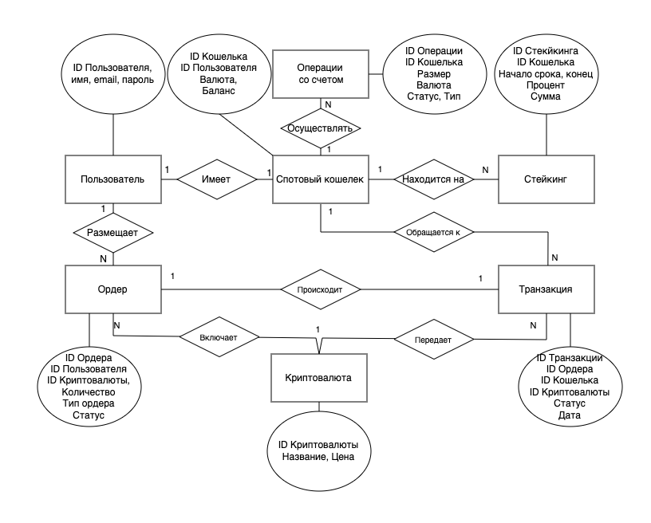

Рисунок 1 – Диаграмма Чена для Криптобиржи

Заключение

Разработанная инфологическая модель описывает работу криптобиржи, её сущности и связи. Данная структура позволит эффективно хранить и управлять данными, обеспечивая целостность и безопасность торговых операций.